

|  |
| --- |
| Rapport de l’analyse  des donnée Nhanes  2003-2004 |
| République Algérienne Démocratique et Populaire  Ministère de l’Enseignement Supérieur et de la Recherche Scientifique Université des Sciences et de la Technologie Houari Boumediene  * **Department de mathematique** * **Spécialité probabilité et statistique**      * **Projet du Fin de Cycle en vue de l’obtention du diplôme de Licence** |
| Nom : Ait Amer Meziane Sofiane  E-mail : aitamersofiane15@gmail.com Encadreur: Mr. Tewfik Kernane |

1. *De quoi parle cette etude ?*

* L'analyse des données du National Health and Nutrition Examination Survey (NHANES) de 2003-2004 offre des aperçus précieux sur la santé publique aux États-Unis. Notre étude se concentre sur plusieurs aspects clés de la santé, y compris la prévalence de la grossesse chez les femmes, la consommation d'alcool chez les hommes et les femmes, la tendance diabétique par tranche d’âge et genre, ainsi que l'indice de masse corporelle (IMC) selon l'âge et le genre.
* Ces analyses fournissent des informations cruciales pour comprendre les tendances de santé et guider les politiques de santé publique. Dans ce rapport, nous présentons les résultats de notre analyse, en mettant en évidence leurs implications pour la santé publique et les futures recherches.

1. *Quelles données ont était utiliser ?*

* Toute les données utiliser proviennent du site de NHANES pour l’année (2003/2004), en utilisons le commende suivent en a peu télécharger et donne requise depuis le site :

C:\Users\sofia\AppData\Local\Microsoft\Windows\INetCache\Content.Word\1.png

* Les données télécharger sont (Démographique, body Masures, diabète, hépatite B et C, Glycémie et insuline, consommation d’alcool, etc.…)
* Toute nos donnée son donnée sous forme de data-frame.

1. *Comment utiliser ces donnée ?*

* Pour pouvoir traiter c’est donné j’ai regrouper toute mes données dans un seul data-frame avec la commande full_join() utiliser comme cella :

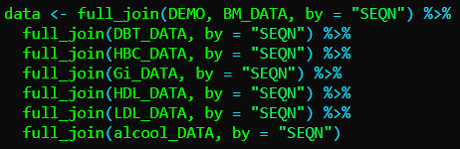

* On crée des variables quantitatives pour toute les données requise et en les mette dans notre data et en peu aussi les mettre dans un nouveau data-frame qui contient que les valeurs utiliser (c’est ce qui a était fait)
* Avec ce nouveau data-frame en a peu le mettre dans un fichier Excel pour mieux visualiser nos données avec le commende write_xlsx()
* Pour finir j’ai créé des mini data pour répertorier les données qui serrant analyser conjointement comme (nombre de femme enceinte par rapport à tous les femmes, ou les personne attente de diabète selon leur âge et gendre)

1. *Quelle son les résultats obtenue ?*

* Avec les data-frame crée ont peux schématiser nos données pour avoir que ça soit explicite.
* Voici les schéma obtenue :

1. La proposition de femme enceinte :

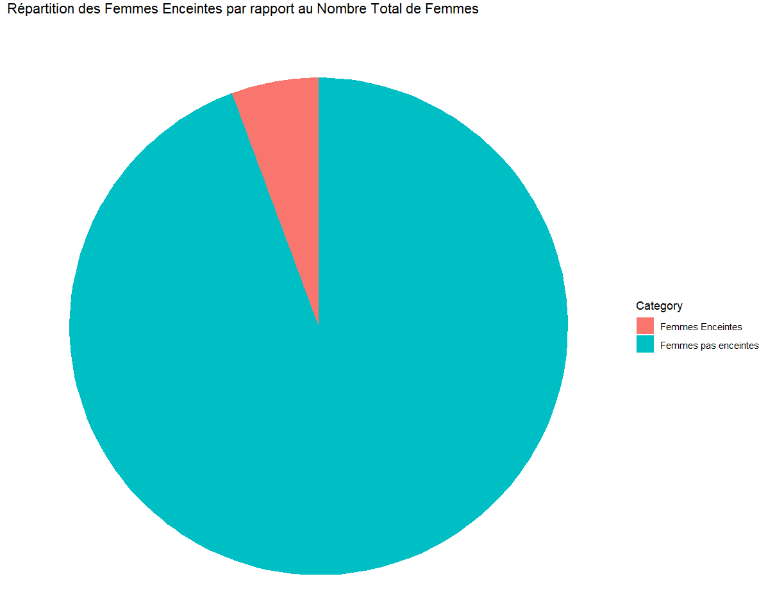

* Sur 5152 femmes interroger 292 d’entre elle son enceinte ce qui équivaux à 5.7% de femme enceinte partie sait 292 femme en à vérifier combien d’entre elle buvez un vert ou plus d’alcool par jour selon leur âge et les résultats ont donné cella :
* Sur une tranche d’âge de 18-34 ans et de 35-49

En remarque que 69% des femmes enceintes qui boive ont entre 18 et 34 ans conte 34% qui ne boive et que pour les 35-49ans leur nombre est relativement bas par rapport au jeune.

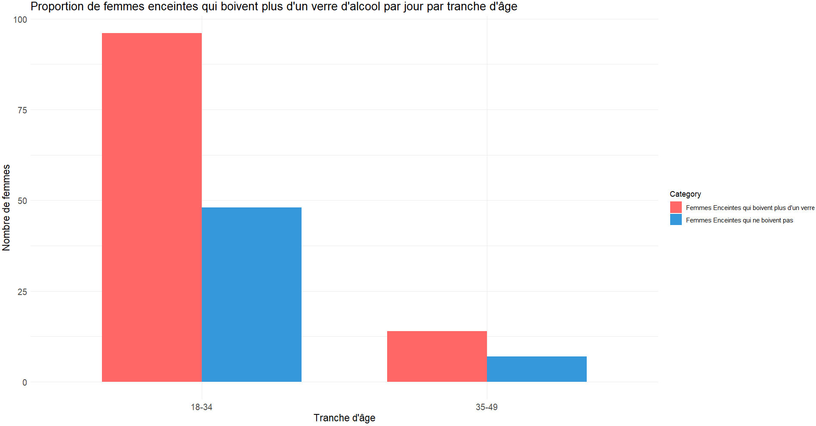

1. *Tendance diabétique selon l’âge et le genre :*

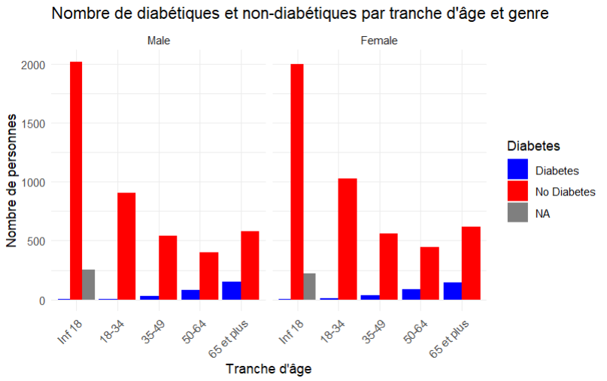

* Ce graphe représente les cas diabétiques pour les femmes et les hommes selon leur tranche d’âge.
* En peux constater que pour les moins de18 ans et 18-34ans est cas de diabète son assez rare mais que ça augmente plus les individus son vieux
* En remarque que plus de 80% des personne dite diabétique en plus de 50 ans avec environ 52% qui en plus de 65ans pour les femmes et aussi les hommes.

1. *IMC par rapport a l’âge et genre :*

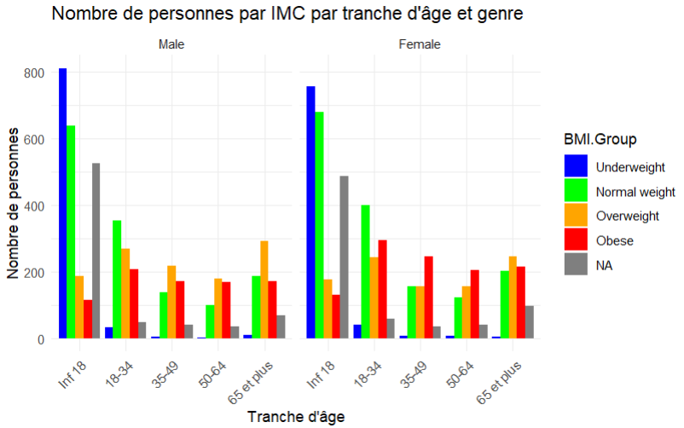

* En peu remarquer que moi les personnes de moins de 18 ans la tendance dominante est en majorité un poids insuffisant ou poids normal rare sont les personnes dites en surpoids ou obese.
* Pour les 18-34ans les cas de poids insuffisant devienne plus rare et la tendance et plutôt un poids normal surpoids pour les hommes et obésité pour les femmes.
* Pour les femmes de 35ans et plus ont peux voir que l’obésité est le facteur dominent par rapport au hommes qui sont le plus souvent en surpoids.